RМинистерство науки и высшего образования Российской Федерации

Федеральное государственное бюджетное образовательное учреждение высшего образования

ТОМСКИЙ ГОСУДАРСТВЕННЫЙ УНИВЕРСИТЕТ   
СИСТЕМ УПРАВЛЕНИЯ И РАДИОЭЛЕКТРОНИКИ (ТУСУР)

КАФЕДРА АВТОМАТИЗИРОВАННЫХ СИСТЕМ УПРАВЛЕНИЯ

**ОТЧЁТ**

ПО ЛАБОРАТОРНОЙ РАБОТЕ №2

по дисциплине «Объектно-ориентированное программирование»

|  |  |
| --- | --- |
|  | Обучающийся гр. _______442-1______  _______________ Кадочников А.В.  (подпись) (И.О. Фамилия)  _______________  (дата) |
| **_________**  (оценка) | Принял  Доцент кафедры АСУ, к.т.н.  (должность, ученая степень, звание)  _______________ Алферов С. М.  (подпись) (И.О. Фамилия)  _______________  (дата) |

Томск 2023

Оглавление

1 Цель работы 3

2 Задание 3

3 Диаграмма классов 3

4 Текст программы 4

5 Результат работы 6

6 Выводы 7

1 Цель работы

Научиться создавать классы и объекты. Знакомство с модификаторами доступа public и private.

2 Задание

Создать класс, имеющий заданные свойства, обеспечить доступ к свойствам (запись и чтение значений свойств). Написать программу, демонстрирующую значения свойств объектов (не менее двух экземпляров созданного класса).

Вариант 2

Класс: почтовый адрес

Свойства класса: Улица, дом, квартира

3 Диаграмма классов

Диаграмма класса MailAdress представлена ниже(Рисунок 1).

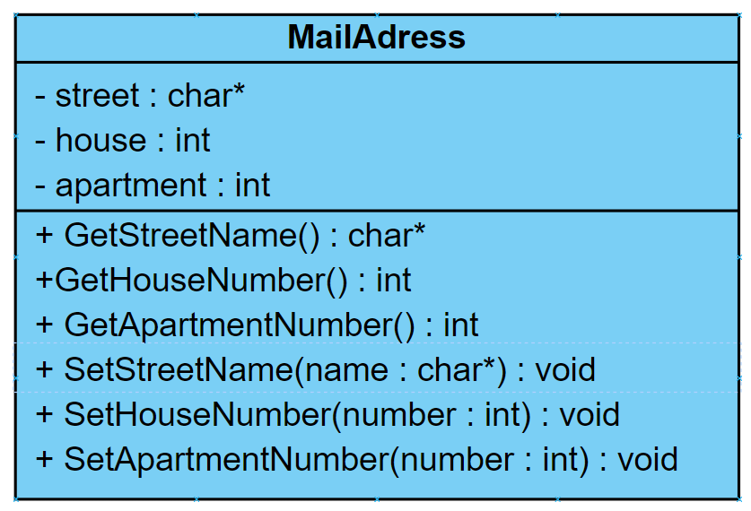Рисунок Диаграмма класса

4 Текст программы

//Вариант 2

#define _CRT_SECURE_NO_WARNINGS

#include "Ярусский"

#include <string>

class MailAdress

{

public:

char* GetStreetName();

int GetHouseNumber();

int GetApartmentNumber();

void SetStreetName(char* name);

void SetHouseNumber(int number);

void SetApartmentNumber(int number);

private:

char* street = new char[100];

int house = 0;

int apartment = 0;

};

char* MailAdress::GetStreetName() {

return this->street;

}

int MailAdress::GetHouseNumber() {

return this->house;

}

int MailAdress::GetApartmentNumber() {

return this->apartment;

}

void MailAdress::SetStreetName(char* name) {

strcpy(street,name);

}

void MailAdress::SetHouseNumber(int number) {

house = number;

}

void MailAdress::SetApartmentNumber(int number) {

apartment = number;

}

void newMailAdress(MailAdress& Name) {

char* newStreet = new char[100];

int newHouse = NULL;

int newApartment = NULL;

std::cout << "Введите имя улицы: ";

std::cin >> newStreet;

std::cout << "Введите номер дома: ";

std::cin >> newHouse;

std::cout << "Введите номер квартиры: ";

std::cin >> newApartment;

Name.SetStreetName(newStreet);

Name.SetHouseNumber(newHouse);

Name.SetApartmentNumber(newApartment);

delete[] newStreet;

}

void outMailAdress(MailAdress &Name) {

std::cout << "Улица: " << Name.GetStreetName() << std::endl;

std::cout << "Дом: " << Name.GetHouseNumber() << std::endl;

std::cout << "Квартира: " << Name.GetApartmentNumber() << std::endl;

}

int main()

{

Ярусский;

MailAdress Oleg;

MailAdress Anton;

newMailAdress(Oleg);

newMailAdress(Anton);

std::cout << std::endl;

std::cout << std::endl;

std::cout << "Введённые данные" << std::endl;

outMailAdress(Oleg);

std::cout << std::endl;

std::cout << std::endl;

outMailAdress(Anton);

system("pause");

system("cls");

newMailAdress(Oleg);

newMailAdress(Anton);

std::cout << std::endl;

std::cout << std::endl;

std::cout << "Введённые данные" << std::endl;

outMailAdress(Oleg);

std::cout << std::endl;

std::cout << std::endl;

outMailAdress(Anton);

return 0;

}

5 Результат работы

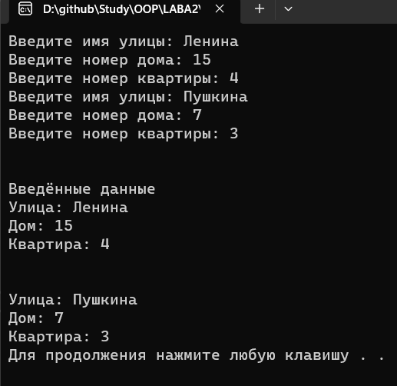Результат работы программы приведён ниже(Рисунок 2)

Рисунок 2Результат работы программы

6 Выводы

В процессе работы над данной лабораторной работой я научиться создавать классы и объекты. Познакомился с модификаторами доступа public и private.